PROCES-VERBAL
nr._01 din 29.10.2023__
al ședinței grupului de lucru pentru achiziții al
Primaria Purcari_
(denumirea autorității contractante)
privind deschiderea ofertelor depuse în cadrul
ocds-b3wdp1-MD1696315080446
(
privind achiziționarea
Aprovizionarea cu apa potabila a masivului locativ s.Purcari,r-ul Stefan Voda_
(denumirea bunurilor/serviciilor/lucrărilor)
Cod CPV: 45200000-9
29.10.2023 Primaria com.Purcari__
(locul desfășurării ședinței)

Grupul de lucru constituit prin ordinul Nr._01 din “_29.10.2023 compus din:

- Dragan valeriu__ primar
- Garama Carolina secretar
- Spiceac Silvia contabil sef
- Damaschin Tamara membru
- Nistor Pavel membru

inclusiv reprezentanți ai societății civile incluși în componența grupului de lucru prin ordinul Nr._________ din “___”____________20__:

a procedat astăzi “___”____________20__ ora __:__ la sediul autorității contractante, la deschiderea ofertelor depuse.

Au absentat:
ORDINEA DE ZI:
Deschiderea şi citirea ofertelor/candidaturilor prezentate în cadrul procedurii de achiziție Nr ocds-b3wdp1-MD1696315080446
publicată în BAP Nr.____________________ din “___”____________________20__, pentru achiziționarea Aprovizionarea cu apa potabila a masivului locativ s.Purcari,r-ul Stefan Voda_
(Cod CPV: 45200000-9
S-A CONSTATAT:
Pînă la termenul limită 25.10.2023 ora 0000 au fost depuse 5 (nr.) oferte/candidaturi după cum urmează:

- Alexidar Grup
- Paduret Alexandru II
- Aviconst Bloc SRL_
- Valdcongrup SRL
- Prosperus Cons SRL

La ședința de deschidere participă ofertanți/candidați și / sau reprezentanți împuterniciți ai acestora, după cum urmează:

Nr.  crt. | Ofertanți / candidați | Numele / prenumele reprezentantului împuternicit | Nr. / data actului de împuternicire
1.
2.
3.

Președintele grupului de lucru/membru grupului de lucru deschide plicurile ce conțin:
- documentele de calificare
- propunerea tehnică
- propunerea financiară
Preturile ofertelor sunt:

Nr. Crt. | Denumire ofertant |  |  |  |  |  |  | Prețul ofertei
1. | - Alexidar Grup |  |  |  |  |  |  | 1496783.43
2. | Paduret Alexandru |  |  |  |  |  |  | 1499487.00
3. | Aviconst Bloc |  |  |  |  |  |  | 1800022.46
Au depus oferte alternative, daca a fost permis acest lucru:

Nr. Crt. | Denumire ofertant | Prețul ofertei alternative
1.
2.
3.

Documentele de calificare prezentate de către ofertanți/candidați:

Denumirea ofertant/candidat |  | Documentele solicitate şi alte condiţii, cerinţe obligatorii
 |  | Capac.de exercitare profesionala | Eligib.ofert.cererea de participare | Capacitatea tehnica | Capac.economica financiara | Garantia bancara | Graficul de executii | Lipsa datoriilor | DUAIE | Docum.standart
Alexidar grup |  | + | + | + | + | + | + | + | + | +
Paduret Alexandru |  | + | + | + | + | + | + | + | + | +
Obiecţii şi propuneri din partea ofertanților/candidaților:

Opinii separate:

- Grupul de lucru a constatat si considera ca preturile propuse de Alexidar grup SRL sunt anormal de scazute .Si ca urmare a fost scrisa o solicitare de clarificare pentru confirmarea si justificarea corespunzatoare a documentelor confirmative a preturilor propuse .prin urmare a fost trimisa solicitarea de la primarie Purcari cu nr.816 din 25.10.2023 catre SRL Alexidar Grup prin e-mail .
- Pe data de 29.10.2023 a fost trimisa scrisoare de informare cu nr.819 /29.10.23 pe care grupul de lucru informeaza pe SRL Alexidar Grup despre respingerea ofertei din motivul ca sunt abateri de la caietul de sarcini.
În atenția Alexidar Grup SRL alexidargrup@gmail.com

Din partea Primăriei Purcari

Scrisoare de informare
pe marginea achiziției nr. MD-1696315080446

Stimate operator economic,
În urma analizei ofertei Dvs. la procedura de achiziție publică nr. MD-1696315080446 pentru Aprovizionarea cu apa potabila a masivului locativ s.Purcari, r-ul Ștefan Vodă, grupul de lucru vă informează despre respingerea ofertei Dvs. Motivul respingerii sunt o serie de abateri de la caietul de sarcini în devizul propus de Dvs.
- În Devizul 4-2-1 la poz. 51 a fost cerute 0.1 unități de lucrare (100 m de Cutie cu suporti si polite pentru pozarea cablurilor, pina la 35 kV Кабель канал IEK 25ммх25мм ЭЛЕКТОР). Deci s-au cerut 10 m. Alexidar Grup SRL a micșorat de 10 ori cantitatea și a propus 0.01 unități de lucrare. Respectiv a comis o eroare de 0.09 unități. Prețul la unitate este 14 439 lei, cantitatea omisă costă 1 299.51 lei.

Pentru suma dată se adaugă și costurile limitate. Astfel, manopera fiind 9 402 lei la o unitate de lucrare, reiese că la 0.09 unități, costul manoperei este 846.18 lei. Iar costul materialelor întro unitate de lucrare este 1555 + 150 = 1705 lei. Respectiv pentru 0.09 unități, costul materialelor este – 153.45 lei.

Asigurările sociale – 24% din manopera de 846.18 lei fac –203.08 lei
Cheltuielile de transport – 4% din materialele de 153.45 lei fac – 6.13 lei
Cheltuieli de regie – 76% din costul manoperei de 846.18 lei fac – 643.09 lei În total se obține 2151.81 lei și se adaugă și beneficiul de deviz de 2% - 43.03 lei Eroarea pentru poz. 51 cu tot cu costurile limitate se obține de 2194.84 lei.

- În Devizul 4-1-1 la poz. 42 Alexidar Grup SRL nu a aplicat coeficientul k=1.56 la oțel. Acest coeficient a fost prevăzut în caietul de sarcini. În răspuns la clarificări Alexidar Grup SRL încearcă să mintă autoritatea contractantă indicînd precum că în Formularul nr. 5 al autorității contractante nu ar fi fost aplicat acest coeficient. Însă Alexidar Grup SRL este foarte bine conștient că în softul de elaborare a devizelor WinSmeta, coeficienții de majorare și micșorare nu se văd în coloana cu cantitatea resurselor ci se aplică la prețul total din ultima coloană.

Iată spre exemplu la procedura de achiziție nr. MD-1695640537706, ultima pe care a contestato Alexidar Grup SRL, la poz. Nr. 5 din deviz este aplicat coeficientul 0.5 pentru manoperă:
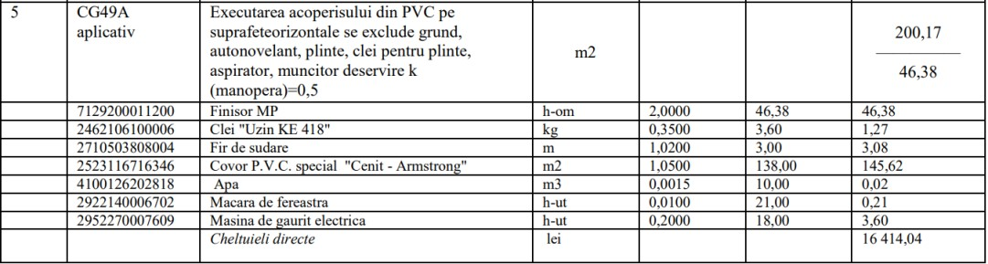
Devizul s-a descărcat pe linkul: deviz acoperis.semnat.pdf

Deși în coloana nr. 2 s-a păstrat consumul normat de 2 h-om de finisor la 1 m2 de lucrare, atunci cînd este înmulțit la prețul unitar de 46.38 lei, se obține 46.38 lei total, deci s-a aplicat coeficientul de 0.5 în operația: 2 x 46.38 x 0.5 = 46.38. Dacă nu se aplica acest coeficient, s-ar fi obținut 92.76 (lei). Aici se vede foarte bine că în WinSmeta, coeficientul de majorare/micșorare a resurselor nu se vede în coloana cu consumul unitar ci apare doar în ultima coloană. Iar necesitatea aplicării acestui coeficient reiese din denumirea lucrării unde se adaugă mențiunea “k (manopera)=0,5”.

Aceeași regulă trebuia să fie aplicată și în cazul de față. În devizul său, Alexidar Grup SRL a menționat coeficientul K oțel =1.56, dar nu l-a aplicat:

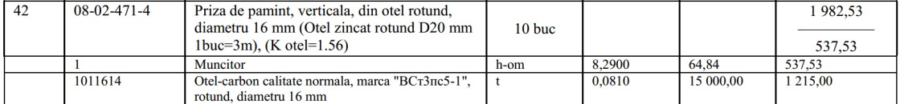

0.081 x 15 000 = 1215
0.081 x 15 000 x 1.56 (coeficientul) = 1895.4

Alexidar Grup SRL a obținut costul total de 1215 lei la o unitate de oțel, deci nu a aplicat coeficientul de 1.56, care este expres cerut în caietul de sarcini și inclusiv menționat în denumirea lucrării în devizul la Alexidar Grup SRL.

Iată cum este reflectat acest coeficient în devizul elaborat de proiectant:
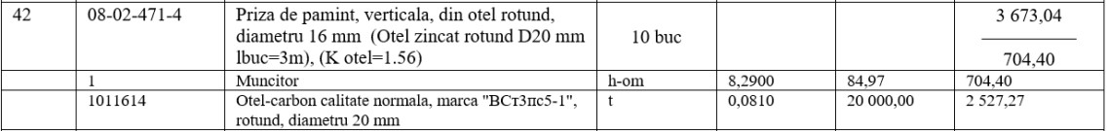

Aici 0.081 x 20 000 x 1.56 = 2527.27.

Iar o dată ce Alexidar Grup SRL a indicat chiar și în denumirea lucrării aplicarea coeficientului respectiv nu poate invocat faptul că nu a știut despre acest coeficient. Iar faptul că el nu se reflectă în coloana cu cantitatea de resurse în Formularul nr. 5 publicat de autoritatea contractantă este din cauza că el acolo nici nu poate apărea în Winsmeta, soft de elaborare a devizelor pe care-l folosește inclusiv și Alexidar Grup SRL.

Eroarea constituie diferența dintre prețul cu coeficient (1895.4 lei) și cel fără coeficient (1215) deci este 680.4 lei. Iar 1.1 unități de lucrare se obține 748.44 lei. La ele se adaugă cheltuielile de transport 4% și beneficiu de deviz 2% și se obține 793.94 lei. Deci eroarea la poz. 42 constituie 793.94 lei.

Exact așa la poz. 43 nu a fost aplicat coeficientul k=2.78 la oțel:

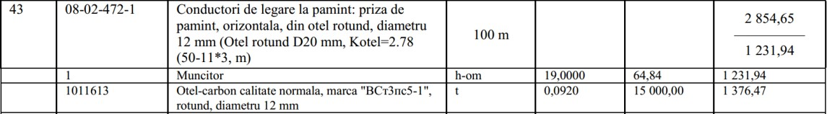

Dacă acest coeficient s-ar fi aplicat, pentru o unitate de lucrare Alexidar Grup SRL ar fi cheltuit oțel de: 0.092 x 15 000 x 2.78 = 3 836.4 (lei). Iar diferența dintre prețul cu coeficientul aplicat (3 836.4 lei) și cel propus de Alexidar Grup SRL (1 231.94 lei) constituie 2 604.46 lei. La 0.17 unități de lucrare, omisiunea valorează 0.17 x 2 604.46 = 442.75 lei. La ele se adaugă cheltuielile de transport 4% și beneficiu de deviz 2% și se obține 469.67 lei. Deci eroarea la poz. 43 constituie 469.67 lei.

• Prețul la două dintre tipurile de țevi solicitate la devizul 2-4-1 sunt anormal de scăzute și anume la:
- Țeavă polietilenă PE80 SDR17.6 PN6 d=75mm
- Țeavă polietilenă PE80 SDR17.6 PN6 d=63mm
Deși la data de 25.10.2023 grupul de lucru a solicitat clarificări de la Alexidar Grup SRL privind justificarea prețului la aceste țevi, Alexidar Grup SRL nu a prezentat dovezile corespunzătoare. Iar argumentul precum că s-ar fi prezentat o ofertă de preț pentru țeavă mai bună nu este aplicabil la caz. Țevile pentru care s-a prezentat prețul au SDR 21, ceea ce este un indicator mai slab decît SDR 17.6 solicitat:
Coeficientul SDR al unei țevi arată raportul dintre diametrul său exterior și grosimea peretelui, se utilizează următoarea formulă pentru a calcula indicatorul. SDR = D: S, unde D este diametrul exterior (în mm) și S este grosimea peretelui conductei (în mm).

Cu cît coeficientul SDR este mai mare, cu atît peretele tubului este mai subțire și invers, cu atît tubul cu pereți groși este mai mic. Astfel, o conductă cu un SDR scăzut va avea o capacitate și o capacitate mai mare de a rezista la sarcini severe decît un produs cu un coeficient ridicat.

În devizul său Alexidar Grup SRL a indicat următoarele prețuri la aceste țevi:
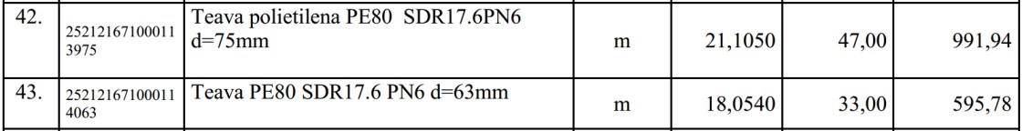
În devizul proiectantului prețurile sunt mai mari:

Pentru țeava de 63 mm, diferența de preț este 1065.19 lei (59 lei/m) – 595.78 lei (33 lei/m) = 469.41 lei. Pentru țeava de 76 mm, diferența este 1878.34 lei (89 lei/m) – 991.94 lei (47 lei/m)
= 886.4 lei. Împreună fac 1355.81 lei.

La ele se adaugă cheltuielile de transport 4%, regie 14.5 % și beneficiu de deviz 2% și se obține 1646.78 lei.

- În devizul 4-2-1 la poz. 12 Alexidar Grup SRL a indicat un preț anormal de scăzut la masa utilajului – pompă arteziană cu motor electric. La această poziție prețul pompei arteziene se indică în resurse ca prețul per kg de utilaj (pompa propriu zisă). Alexidar Grup SRL a indicat prețul de doar 500 lei/tonă. Acest preț este unul ireal, or doar prețul pentru fier vechi uzat este de circa 5000 le/tonă. Nu are cum un utilaj sofisticat că coste doar 500 lei la o tonă. Prețul său conform estimărilor proiectantului este de 12 000 lei/tonă, iar cu reduceri nu mai puțin de 11
000 lei/tonă.

Autoritatea contractantă a solicitat clarificări la acest aspect și deși a greșit devizul (în loc de 42-1 a scris 4-1-1), masa utilajului este indicată ca resursă doar la acest deviz (4-2-1) și Alexidar Grup SRL cu siguranță și-a dat seama despre acest lucru. Cu atît mai mult cu cît s-a specificat și poz. 12 în mod corect. Iar un răspuns nu a fost oferit cu justificarea acestui preț, care de altfel nici nu poate fi făcută.

Prețul omisiunii este (11 000 lei/t – 500 lei/t ) x 4.55 (unități) = 47 775 lei. Cu transport 4% și beneficiu (2%) se obține o eroare de 50 679.72 lei.
Valoarea cumulată a erorilor depistate constituie:
- 2194.84 lei pentru poz. 51 din devizul 4-2-1
- 793.94 lei pentru poz. 42 din devizul 4-1-1
- 469.67 lei pentru poz. 43 din devizul 4-1-1
- 1646.78 lei pentru prețul la țeavă din devizul 2-4-1
- 50 679.72 lei pentru prețul la masa utilajului din devizul 4-2-1
Total = 55 784.95 lei
Diferența dintre oferta Alexidar Grup SRL și ÎI Pădureț Alexandru este de 1 499 487 lei – 1 496 783.43 lei = 2 703.57 lei. Iar 1% din oferta Alexidar Grup SRL constituie 14 967.83
Așadar eroarea respectivă întrunește toate cerințele de la pct. 134 din Regulamentul cu privire la achizițiile publice de lucrări pentru a fi considerată ca abatere gravă. Ea depășește:
  - 1% din ofertă 14 967.83;
  - Schimbă clasamentul ofertelor (2 703.57 lei); - Depășește 10 000 de lei.
Din aceste considerente, în temeiul art. 69 alineatul (6) litera b) din Legea nr. 131/2015 privind achizițiile publice oferta Alexidar Grup SRL este respinsă ca neconformă. Cu respect,
Președintele grupului de lucru

Preşedintele grupului de lucru declară închise lucrările şedinţei de deschidere a ofertelor, urmând ca membrii grupului de lucru să analizeze în detaliu ofertele depuse în conformitate cu prevederile documentelor de licitație şi să stabilească oferta câştigătoare.

